ФЕДЕРАЛЬНОЕ АГЕНТСТВО ЖЕЛЕЗНОДОРОЖНОГО ТРАНСПОРТА
Федеральное государственное бюджетное образовательное учреждение высшего образования
«Петербургский государственный университет путей сообщения
Императора Александра I»
(ФГБОУ ВО ПГУПС)

Кафедра «Начертательная геометрия и графика»

РАБОЧАЯ ПРОГРАММА
дисциплины
«НАЧЕРТАТЕЛЬНАЯ ГЕОМЕТРИЯ. ИНЖЕНЕРНАЯ ГРАФИКА» (Б1.Б.13)

для направления
20.03.01 «Техносферная безопасность»

по профилю
«Безопасность технологических процессов и производств»

Форма обучения – очная

Санкт-Петербург
2018

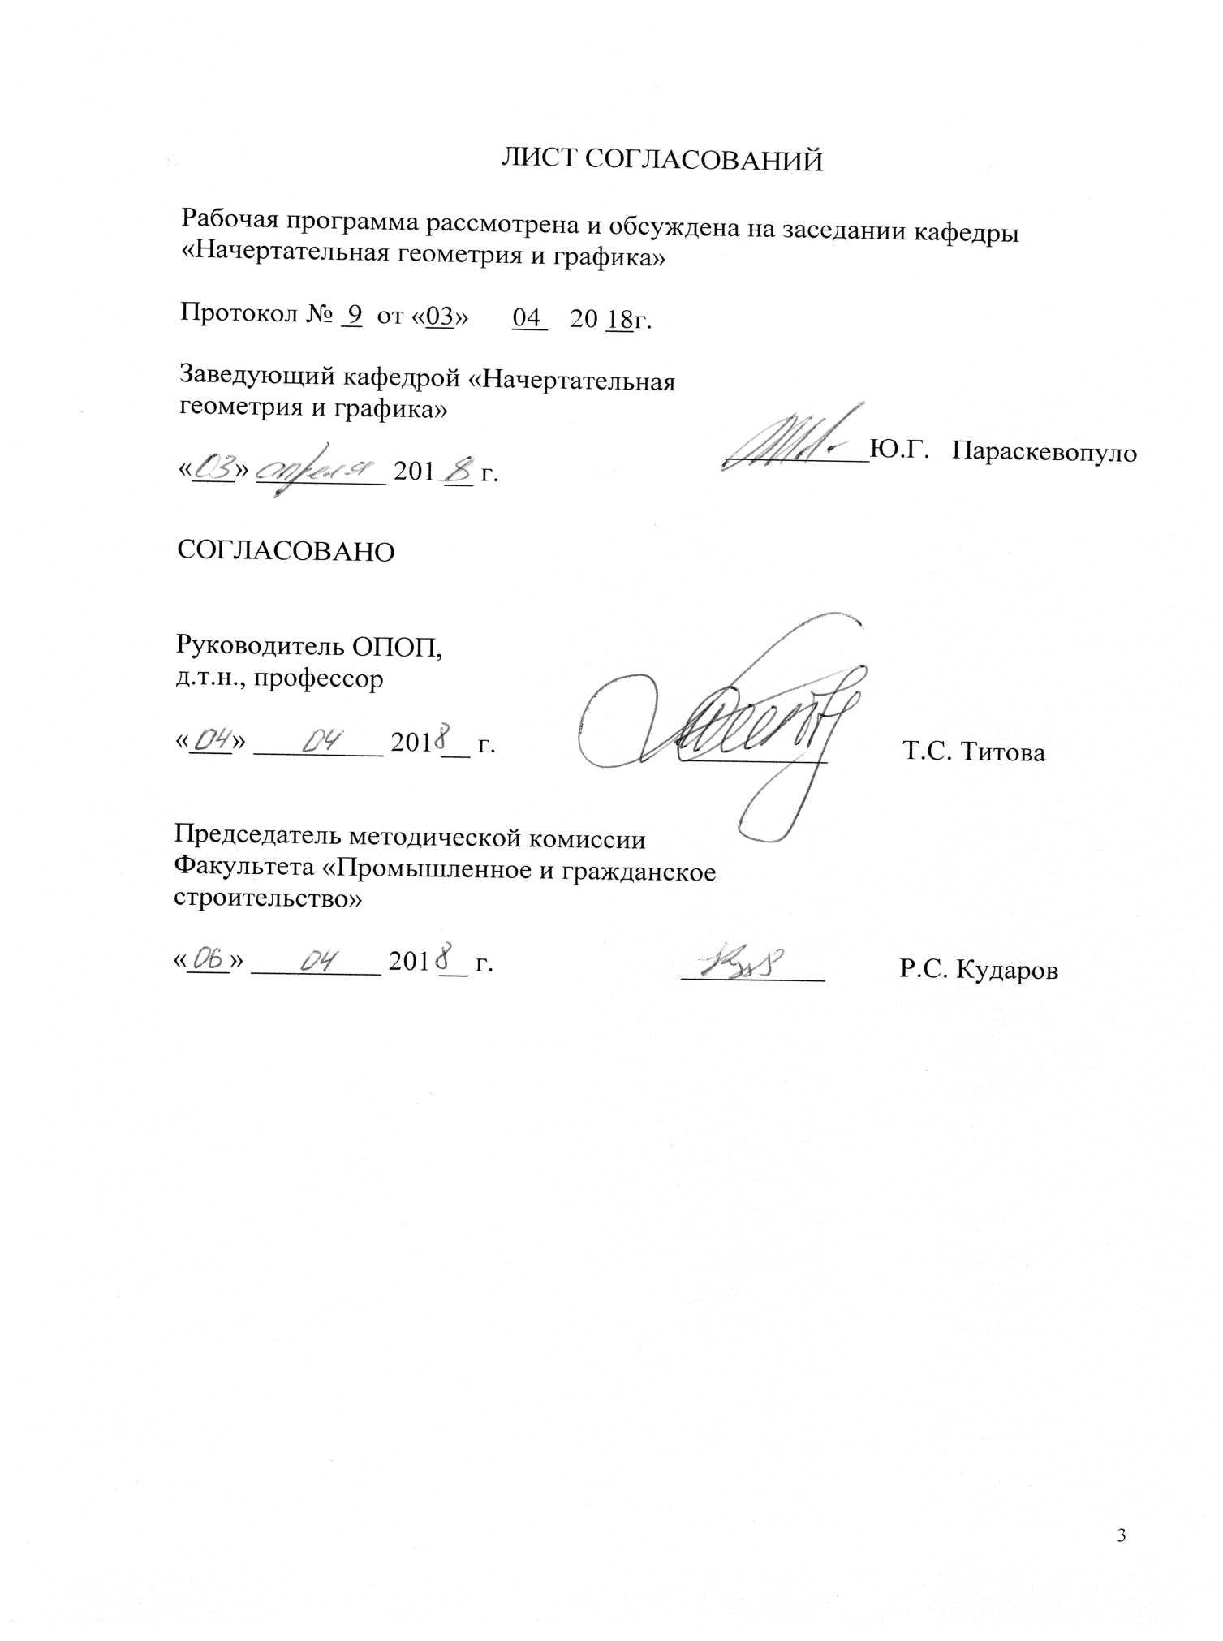
ЛИСТ СОГЛАСОВАНИЙ

Рабочая программа рассмотрена и обсуждена на заседании кафедры
«Начертательная геометрия и графика»

Протокол № 9 от «03» 04 20 18г.

Заведующий кафедрой «Начертательная геометрия и графика» | __________Ю.Г. | Параскевопуло
«___» _________ 201 __ г.

СОГЛАСОВАНО

Руководитель ОПОП,
д.т.н., профессор

«___» _________ 201 __ г. __________ Т.С. Титова

Председатель методической комиссии
Факультета «Промышленное и гражданское
строительство»

«___» _________ 201 __ г. __________ Р.С. Кударов

1. Цели и задачи дисциплины

Рабочая программа составлена в соответствии с ФГОСВО, утвержденным «21» марта 2016г., приказ № 246 по направлению20.03.01 «Техносферная безопасность», по дисциплине «Начертательная геометрия. Инженерная графика».
Целью изучения дисциплины «Начертательная геометрия. Инженерная графика» является развитие пространственного представления и конструктивно-геометрического мышления, способностей к анализу и синтезу пространственных форм и отношений на основе геометрических моделей пространства,получение знаний об основных графических способах построения и разработки проекционных чертежей, применяемых в инженерной практике. Формирование готовности к использованию полученных в результате изучения дисциплины знаний и умений в профессиональной деятельности, в том числе с использованием компьютерных технологий.
Для достижения поставленных целей решаются следующие задачи:
– выработать знания, умения и навыки, необходимых для создания чертежей, схеми других графических документов различного назначения, составления технической документации производства с применением прикладных компьютерных программ;
– обеспечить знание общих методов выполнения графических документов различного назначения, решения разнообразных инженерно-геометрических задач, возникающих в профессиональной деятельности, а также методов сбора, передачи, обработки и накопления информации(графической и геометрической) с применением прикладных компьютерных программ.

2. Перечень планируемых результатов обучения по дисциплине, соотнесенных с планируемыми результатами освоения основной образовательной программы

Планируемыми результатами обучения по дисциплине являются: приобретение знаний, умений, навыков и/или опыта деятельности.
В результате освоения дисциплины обучающийся должен:
ЗНАТЬ:

- методы подготовки проектно-конструкторской документации разрабатываемых изделий и устройств с применением систем автоматизированного проектирования (САПР).
УМЕТЬ:

- самостоятельно разрабатывать отдельные проектные вопросы среднего уровня сложности.
ВЛАДЕТЬ:
- навыками участия в проектных работах в составе коллектива;
- навыками разработки и оформления чертежей и эскизов деталей машин, изображения сборочных единиц, сборочного чертежа изделия, в том числе с использованием современных возможностей прикладного программного обеспечения.
Приобретенные знания, умения, навыки и/или опыт деятельности, характеризующие формирование компетенций, осваиваемые в данной дисциплине, позволяют решать профессиональные задачи, приведенные в соответствующем перечне по видам профессиональной деятельности в п. 2.4 основной профессиональной образовательной программы (ОПОП).
Изучение дисциплины направлено на формирование следующих профессиональных компетенций (ПК), соответствующих виду профессиональной деятельности, на который ориентирована программа бакалавриата:
Проектно-конструкторская деятельность:
- способностью разрабатывать и использовать графическую документацию (ПК-2).
Область профессиональной деятельности обучающихся, освоивших данную дисциплину, приведена в п. 2.1 ОПОП.
Объекты профессиональной деятельности обучающихся, освоивших данную дисциплину, приведены в п. 2.2 ОПОП.

3. Место дисциплины в структуре основной образовательной программы
Дисциплина «Начертательная геометрия. Инженерная графика» (Б1.Б.13)относится к базовой части профессионального цикла и является обязательной дисциплиной для обучающегося.

4. Объем дисциплины и виды учебной работы
Для очной формы обучения:
Вид учебной работы | Всего часов | Семестр
 |  | III | IV
Контактная работа (по видам учебных занятий)  В том числе:  - лекции (Л)  - практические занятия (ПЗ)  - лабораторные работы (ЛР) | 114  32  66  16 | 48  16  32  - | 66  16  34  16
Самостоятельная работа (СРС) (всего) | 120 | 51 | 69
Контроль | 18 | 9 | 9
Форма контроля знаний | З | З | З
Общая трудоемкость: час / з.е. | 252 / 7 | 108 / 3 | 144 / 4

5. Содержание и структура дисциплины

5.1 Содержание дисциплины

№ п/п | Наименование раздела дисциплины | Содержание раздела
III семестр
1 | Начертательная геометрия | Предмет «Начертательная геометрия»  Краткий исторический очерк  Метод проекций  Способы проецирования. Проекция точки  Обратимость чертежа  Система трех плоскостей проекций. Эпюра Монжа.Точка  Инвариантные свойства ортогонального проецирования
Способы задания прямой на эпюре
Частные положения прямой
Прямая и точка на прямой
Взаимное положение прямых
Метод конкурирующих точек
Следы прямой линии
Определение длины отрезка и углов наклона его к плоскостям проекций
Способы задания плоскости на эпюре
Плоскости односторонней и двусторонней видимости
Частные положения плоскостей
Принадлежность прямой и точки плоскости
Главные линии плоскости
Взаимное положение прямой и плоскости
Взаимное положение плоскостей
Пересечение плоскостей
Способы преобразования ортогональных проекций
Метод замены плоскостей проекций
Определение длины отрезка и углов наклона его к плоскостям проекций методом замены плоскостей проекций Определение расстояния от точки до плоскости
Определение натуральной величины плоской фигуры
Определение расстояния от точки до прямой
Определение величины двугранного угла
Поверхности
Гранные поверхности. Принадлежность прямой и точки поверхности многогранников
Кривые поверхности. Принадлежность точек кривым поверхностям: прямому круговому конусу, наклонному конусу с круговым основанием, прямому круговому цилиндру, наклонному цилиндру с круговым основанием, сфере, тору
Пересечение поверхностимногогранника проецирующей плоскостью. Определение величины сечения поверхности многогранника
Пересечение поверхностинаклонного конусас круговым основанием проецирующей плоскостью
Пересечение поверхностинаклонного цилиндрас круговым основанием проецирующей плоскостью
Пересечение поверхностей несколькими проецирующими плоскостями. Способ вспомогательных секущих плоскостей
Построение проекций линий срезов и вырезов на различных кривых поверхностях
Пересечение плоскостипрямой линией
Пересечение многогранникапрямой линией
Пересечение цилиндрапрямой линией
Пересечение конусапрямой линией
Пересечение сферыпрямой линией
 |  | Взаимное пересечение поверхностей
2 | Инженерная графика | Основные правила выполнения чертежей.Ознакомление с системой ГОСТов ЕСКД:  1.Форматы  2.Масштабы  3.Линии  4.Шрифты чертежные  5. Изображения - виды, разрезы, сечения  6. Обозначения графические материалов и правила их нанесения на чертежах  7. Правила нанесения размеров на чертежах  8. Аксонометрические проекции
Виды разъемных соединений. Классификация резьб, ознакомление с их профилями и обозначениями
Изображение резьбы на чертеже
Изображение сборочных единиц
Ознакомление с конструкторской документацией сборочного чертежа
Виды неразъемных соединений. Способы сварки. Виды сварных швов и обозначения их на чертежах
Правила выполнения сборочного чертежа сварного узла
IV семестр
3 | Инженерная графика | Разъемные соединения:  1. Резьбовые соединения  2. Шпоночные соединения  3. Шлицевые (зубчатые) соединения  4. Штифтовые соединения  5. Профильные соединения
Неразъемные соединения:
1. Сварные соединения
2. Паяные соединения
3. Клеевые соединения
4. Заклепочные соединения
5. Соединение деталей с гарантированным натягом (прессовые соединения)
Разработка конструкторской документации. Стадии разработки конструкторской документации
Технический проект. Требования к чертежу общего вида
Рабочая конструкторская документация

Порядок выполнения сборочного чертежа
Общие сведения о текстовом конструкторском документе – спецификация
Оформление спецификации
Заполнение разделов спецификации
Заполнение граф спецификации
Правила деталирования сборочных машиностроительных чертежей
Рабочие чертежи машиностроительных деталей
Узел машинный сложный. Разработка и оформление эскизов деталей машин. Изображение сборочных единиц.
Деталирование машиностроительного чертежа
4 | Компьютерная графика | Основы компьютерной графики. Знакомство с современными методами и средствами компьютерной графики, графическими пакетами КОМПАС и AutoCAD  Освоение интерфейса и выполнение чертежей в2-Dмодуле графического редактора КОМПАС  Освоение интерфейса и выполнение модели детали в3-D модуле графического редактора КОМПАС  Ассоциативные чертежи деталей  Знакомство с интерфейсом2-Dи 3-D модулей графического редактора AutoCAD

5.2 Разделы дисциплины и виды занятий

Для очной формы обучения:

№ п/п | Наименование раздела дисциплины | Л | ПЗ | ЛР | СРС
III семестр
1 | Начертательная геометрия | 16 | 16 | - | 26
2 | Инженерная графика | - | 16 | - | 25
Итого |  | 16 | 32 | - | 51
IV семестр
3 | Инженерная графика | 16 | 34 | - | 39
4 | Компьютерная графика |  |  | 16 | 30
Итого |  | 16 | 34 | 16 | 69

6. Перечень учебно-методического обеспечения для
самостоятельной работы обучающихся по дисциплине

№  п/п | Наименование раздела | Перечень учебно-методического обеспечения
III семестр
1 | Начертательная геометрия | 1. Начертательная геометрия (учебник)/ Тарасов Б.Ф., Дудкина Л.А.,Немолотов С.О.– СПб.: «Лань», 2012. – 256 с. http://e.lanbook.com/book/3735.  2. Становление и развитие основ теории начертательной геометрии и ее приложений в ИКИПС-ПГУПС (учебное пособие) / Елисеев Н.А., Параскевопуло Ю.Г. – СПб.: ПГУПС, 2011. – 88 с.
2 | Инженерная графика | 1. Правила выполнения чертежей: [Сб. гос. стандартов] – М.: Изд. стандартов, 2011. (Единая система конструкторской документации);  2. Проекционное черчение: учебное пособие / Дудкина Л.А., Елисеева Н.Н., Леонова Н.И., Пузанова Ю.Е. – СПб.: ПГУПС, 2011. – 39 с. http://e.lanbook.com/book/91129.  3. Резьбовые соединения / СальниковаВ.В., Сафонова Т.Ю. – СПб.: ПГУПС, 2010. – 16с. http://e.lanbook.com/book/91131  4. .Построение аксонометрических проекций: учебное пособие / Александров С.О., Елисеев Н.А., Параскевопуло Ю.Г., Третьяков Д.В. – СПб.: ПГУПС, 2006. – 55 с.  5. Сварной узел / Дудкина Л.А., Глухова Н.И., Попова В.Ю., Третьяков Д.В. – СПб.:ПГУПС, 2006. – 27 с.
IV семестр
3 | Инженерная графика | 1. Сборочный машиностроительный чертёж (учебное пособие) / Елисеев Н.А., Немолотов С.О., Сальникова В.В., Третьяков Д.В. – СПб.: ПГУПС, 2006. – 42 с.  2. Деталирование сборочного чертежа (методические указания) / Елисеев, Н.А., Кондрат М.Д., Параскевопуло Ю.Г., Третьяков Д.В. . – СПб.: ПГУПС, 2011. – 39 с. http://e.lanbook.com/book/91127.  3. Чтение машиностроительных чертежей (учебное пособие) / Елисеев Н.А., Немолотов С.О., Параскевопуло Ю.Г., Сальникова В.В. – СПб.: ПГУПС, 2009. – 78 с.http://e.lanbook.com/book/91137.
4 | Компьютерная графика | 1. Основы компьютерной графики: учебное пособие / Елисеев Н.А., Кондрат М.Д., Параскевопуло Ю.Г., Третьяков Д.В. – СПб.: ПГУПС, 2009. – 127 с. https://e.lanbook.com/book/private/91135  2. Практикум по дисциплинам «СAD/CAM-технологии» и «Компьютерная графика»: учебное пособие / Елисеев Н.А., Кондрат М.Д., Параскевопуло Ю.Г., Третьяков Д.В. – СПб.: ПГУПС, 2010. – 48 с. http://e.lanbook.com/book/91133.  3. Компьютерное моделирование и основы дизайна на транспорте: учебное пособие / Елисеев Н. А., Кондрат М. Д., Параскевопуло Ю. Г., Третьяков Д. В., Трофимов В. С. – СПб: ПГУПС, 2008.– 151 с.  4. Проекционное черчение в графическом редакторе КОМПАС и AutoCAD.ЧI (методические указания) / Елисеев Н.А.,Елисеева Н.Н., Пузанова Ю.Е. – СПб.: ПГУПС, 2014. – 25 с. http://e.lanbook.com/book/91122.  5. Проекционное черчение в графических редакторах КОМПАС и AutoCAD: методические указания / Н. А. Елисеев, Н. Н. Елисеева, Ю. Е. Пузанова; ПГУПС. Ч. 2. – 2015. –57с. http://e.lanbook.com/book/91118.

7. Фонд оценочных средств для проведения текущего контроля успеваемости и промежуточной аттестации обучающихся по дисциплине
Фонд оценочных средств по дисциплинеявляется неотъемлемой частью рабочей программы и представлен отдельным документом, рассмотренным на заседании кафедры и утвержденным заведующим кафедрой.
8. Перечень основной и дополнительной учебной литературы, нормативно-правовой документации и других изданий, необходимых для освоения дисциплины
8.1 Перечень основной учебной литературы, необходимой для освоения дисциплины
- Начертательная геометрия: учебник / Тарасов Б.Ф., Дудкина Л.А., Немолотов С.О. – СПб.: «Лань», 2012. – 255 с.http://e.lanbook.com/book/3735.
- Компьютерное моделирование и основы дизайна на транспорте: учебное пособие / Елисеев Н. А., Кондрат М. Д., Параскевопуло Ю. Г., Третьяков Д. В., Трофимов В. С. – СПб: ПГУПС, 2008. – 151 с.
8.2 Перечень дополнительной учебной литературы, необходимой для освоения дисциплины
1. Построение аксонометрических проекций: учебное пособие / Александров С. О., Елисеев Н. А., Параскевопуло Ю. Г., Третьяков Д. В. – СПб.: ПГУПС, 2006. – 55 с.
2. Сборочный машиностроительный чертёж (учебное пособие) / Елисеев Н.А., Немолотов С.О., Сальникова В.В., Третьяков Д.В. – СПб.: ПГУПС, 2006. – 42 с.
8.3 Перечень нормативно-правовой документации, необходимой для освоения дисциплины
1. Правила выполнения чертежей: [Сб. гос. стандартов] – М.: Изд. стандартов, 2011. (Единая система конструкторской документации);
8.4 Другие издания, необходимые для освоения дисциплины
- Основы компьютерной графики: учебное пособие / Елисеев Н.А., Кондрат М.Д., Параскевопуло Ю.Г., Третьяков Д.В. – СПб.: ПГУПС, 2009. – 127 с. https://e.lanbook.com/book/private/91135
- Чтение машиностроительных чертежей: учебное пособие / Елисеев Н.А., Немолотов С.О., Параскевопуло Ю.Г., Сальникова В.В. СПб.: ПГУПС, 2009. – 78 с. http://e.lanbook.com/book/91137.
- Проекционное черчение: учебное пособие / Дудкина Л.А., Елисеева Н.Н., Леонова Н.И., Пузанова Ю.Е. – СПб.: ПГУПС, 2011. – 39 с. http://e.lanbook.com/book/91129.
- Резьбовые соединения / Сальникова В.В., Сафонова Т.Ю. – СПб.: ПГУПС, 2010. – 16с. http://e.lanbook.com/book/91131
- Деталирование сборочного чертежа (методические указания) / Елисеев, Н.А., Кондрат М.Д., Параскевопуло Ю.Г., Третьяков Д.В. . – СПб.: ПГУПС, 2011. – 39 с.http://e.lanbook.com/book/91127.
- Сварной узел / Дудкина Л.А., Глухова Н.И., Попова В.Ю., Третьяков Д.В. – СПб.: ПГУПС, 2006. – 27 с.
- Практикум по дисциплинам «СAD/CAM-технологии» и «Компьютерная графика»: учебное пособие / Елисеев Н.А., Кондрат М.Д., Параскевопуло Ю.Г., Третьяков Д.В. – СПб.: ПГУПС, 2010. – 48 с.http://e.lanbook.com/book/91133.
- Проекционное черчение в графических редакторах КОМПАС и AutoCAD: методические указания / Н. А. Елисеев, Н. Н. Елисеева, Ю. Е. Пузанова; ПГУПС. Ч. 1. – 2014. – 34 с. http://e.lanbook.com/book/91122.
- Проекционное черчение в графических редакторах КОМПАС и AutoCAD: методические указания / Н. А. Елисеев, Н. Н. Елисеева, Ю. Е. Пузанова; ПГУПС. Ч. 2. – 2015. –57 с. http://e.lanbook.com/book/91118.
- Становление и развитие основ теории начертательной геометрии и ее приложений в ИКИПС-ПГУПС: учебное пособие / Н. А. Елисеев, Ю. Г. Параскевопуло. – СПб.: ПГУПС, 2011. – 88 с.
9. Перечень ресурсов информационно-телекоммуникационной сети «Интернет», необходимых для освоения дисциплины
- http://protect/gost/ru/default.aspx
- http://eaisu.edu.mps;
- http://norm-load.ru/ Бесплатная библиотека документов [Электронный ресурс]. – Режим доступа: свободный.
10. Методические указания для обучающихся по освоению дисциплины
Порядок изучения дисциплины следующий:
1. Освоение разделов дисциплины производится в порядке, приведенном в разделе 5 «Содержание и структура дисциплины». Обучающийся должен освоить все разделы дисциплины с помощью учебно-методического обеспечения, приведенного в разделах 6, 8 и 9 рабочей программы.
2. Для формирования компетенций обучающийся должен представить выполненные типовые контрольные задания или иные материалы, необходимые для оценки знаний, умений, навыков и (или) опыта деятельности, предусмотренные текущим контролем (см. фонд оценочных средств по дисциплине).
3. По итогам текущего контроля по дисциплине, обучающийся должен пройти промежуточную аттестацию (см. фонд оценочных средств по дисциплине).
11. Перечень информационных технологий, используемых при осуществлении образовательного процесса по дисциплине, включая перечень программного обеспечения и информационных справочных систем
Перечень информационных технологий, используемых при осуществлении образовательного процесса по дисциплине:
- технические средства (компьютерная техника и средства связи(персональные компьютеры, проектор, акустическая система);
- методы обучения с использованием информационных технологий (компьютерное тестирование, демонстрация мультимедийных материалов, компьютерный лабораторный практикум);
- перечень Интернет-сервисов и электронных ресурсов (поисковыесистемы, электронная почта, профессиональные, тематические чаты ифорумы, системы аудио и видео конференций, онлайн-энциклопедии и справочники, электронные учебные и учебно-методические материалы).
Кафедра обеспечена необходимым комплектом лицензионного программного обеспечения:
Microsoft Windows 7;
Microsoft Word 2010;
Microsoft Excel 2010;
Microsoft PowerPoint 2010;
Autodesk AcademicEdition Master Suite AcademicEdition Subscription (1 Year) (renewal) GEN;
Университетский комплект КОМПАС-3D.

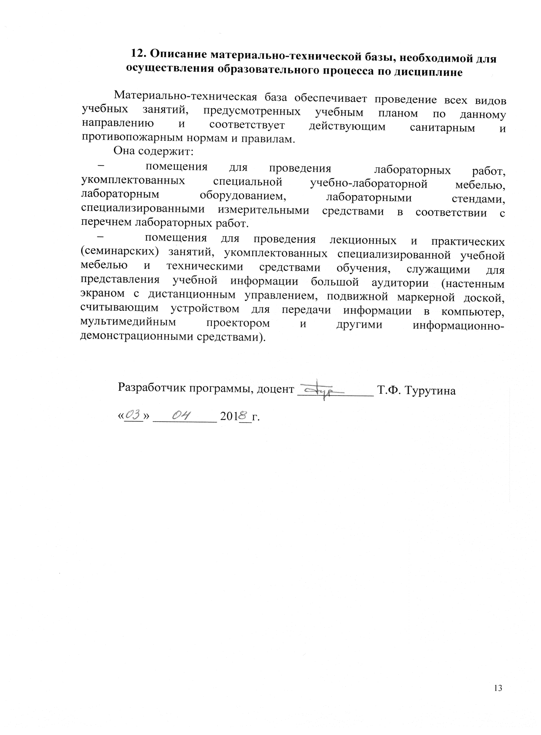
12. Описание материально-технической базы, необходимой для осуществления образовательного процесса по дисциплине

Материально-техническая база обеспечивает проведение всех видов учебных занятий, предусмотренных учебным планом по данному направлению и соответствует действующим санитарным и противопожарным нормам и правилам.
Она содержит:
- помещения для проведения лабораторных работ, укомплектованных специальной учебно-лабораторной мебелью, лабораторным оборудованием, лабораторными стендами, специализированными измерительными средствами в соответствии с перечнем лабораторных работ.
- помещения для проведения лекционных и практических (семинарских) занятий, укомплектованных специализированной учебной мебелью и техническими средствами обучения, служащими для представления учебной информации большой аудитории (настенным экраном с дистанционным управлением, подвижной маркерной доской, считывающим устройством для передачи информации в компьютер, мультимедийным проектором и другими информационно-демонстрационными средствами).

Разработчик программы, доцент ____________ Т.Ф. Турутина

«___» __________ 201__г.

